**Белорусский государственный технологический университет**

**Факультет информационных технологий**

**Кафедра программной инженерии**

Лабораторная работа 3

По дисциплине «Основы алгоритмизации и программирования»

На тему «**Основ****н****ы****е** **эле****м****е****н****т****ы** **я****з****ы****ка С++. MS Vis****ual Studio 2010**»

Выполнил:

Студент 1 курса 10 группы

Мамонько Денис Александрович

Преподаватель: асс. Андронова М.В.

2023, Минск

**Вариант 7**

 

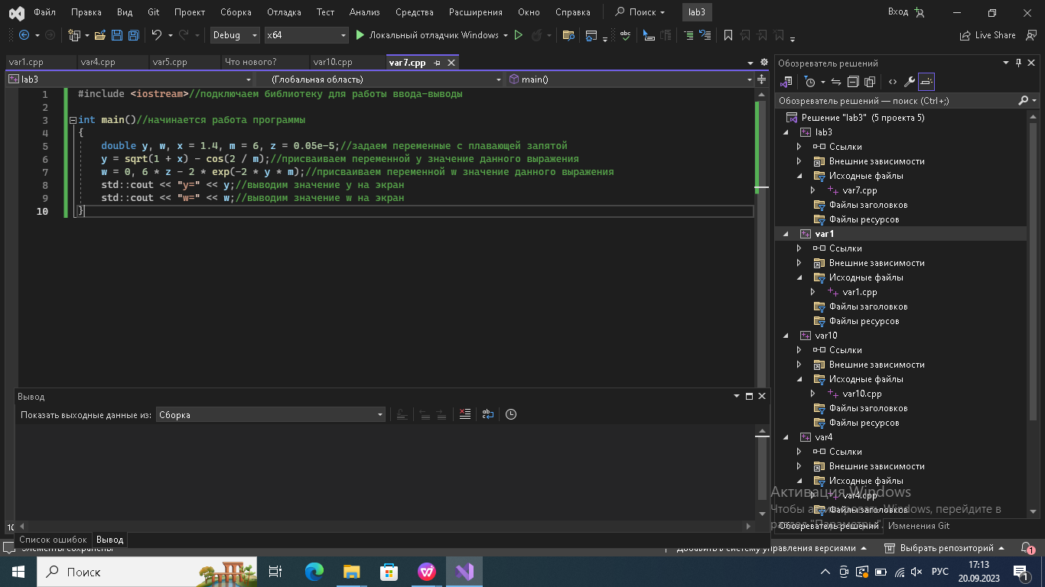

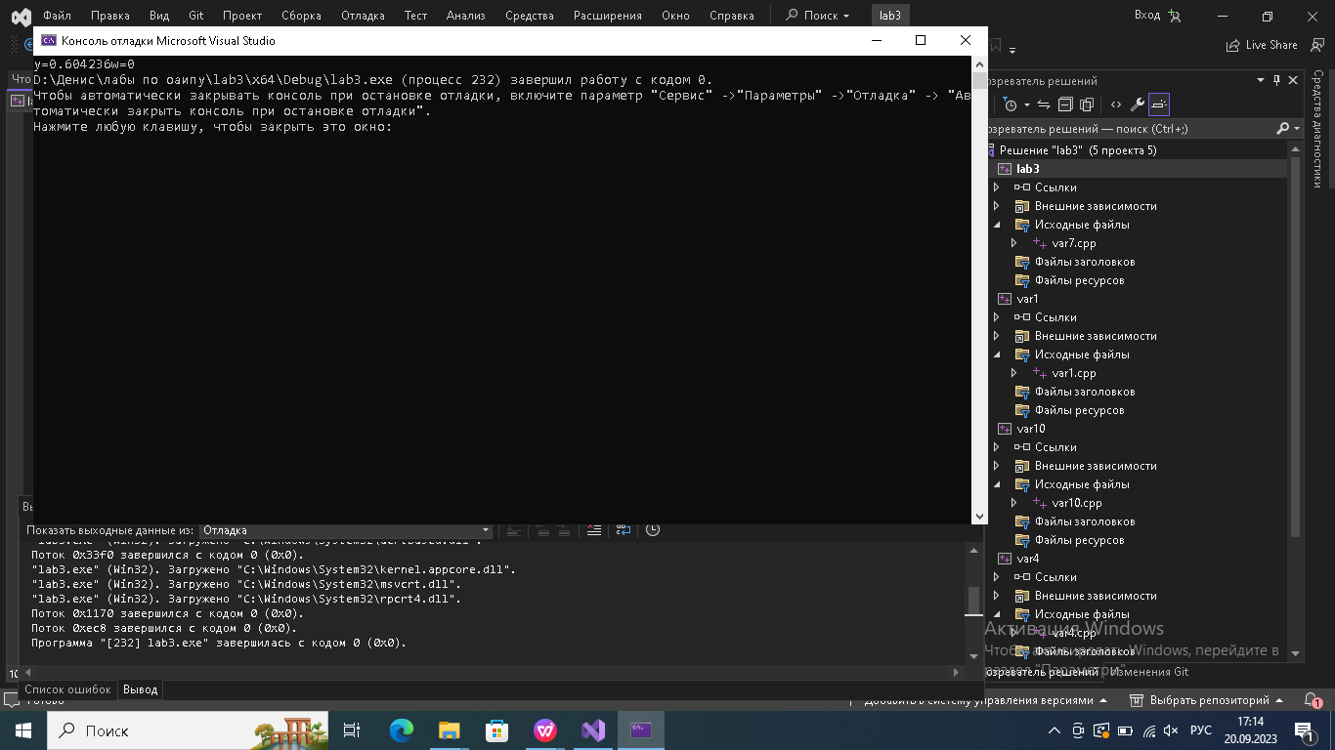

**Вариант 10**

 

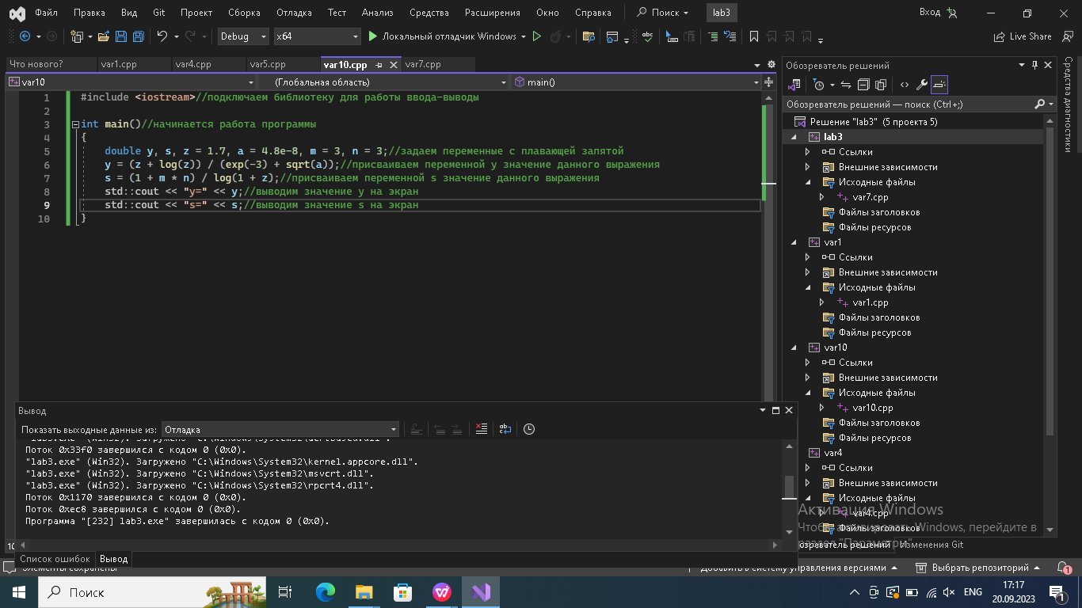

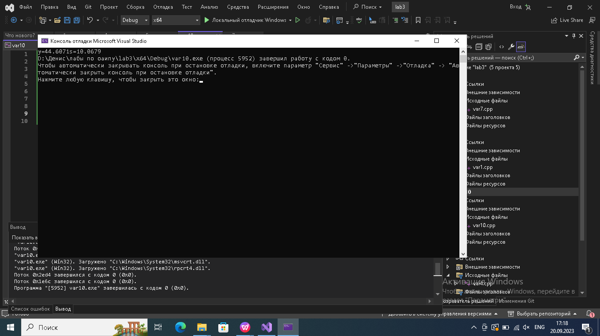

**Вариант 5**

 

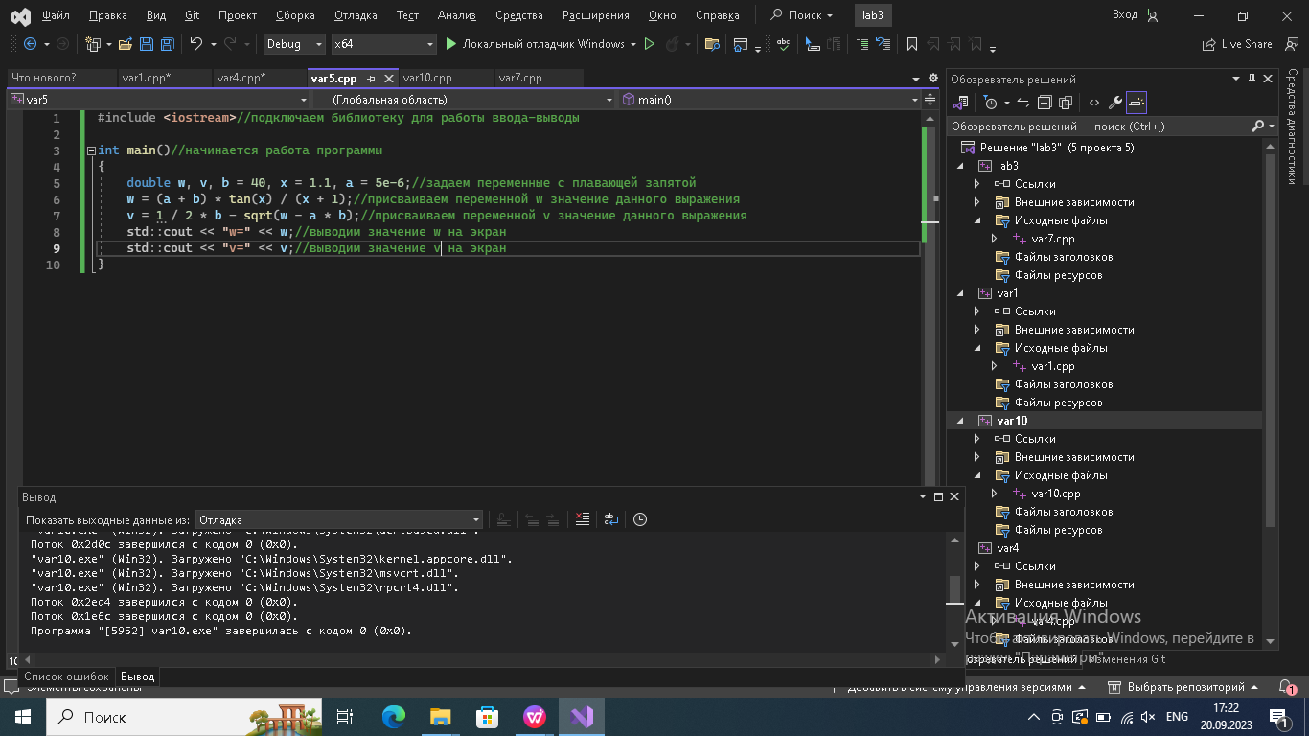

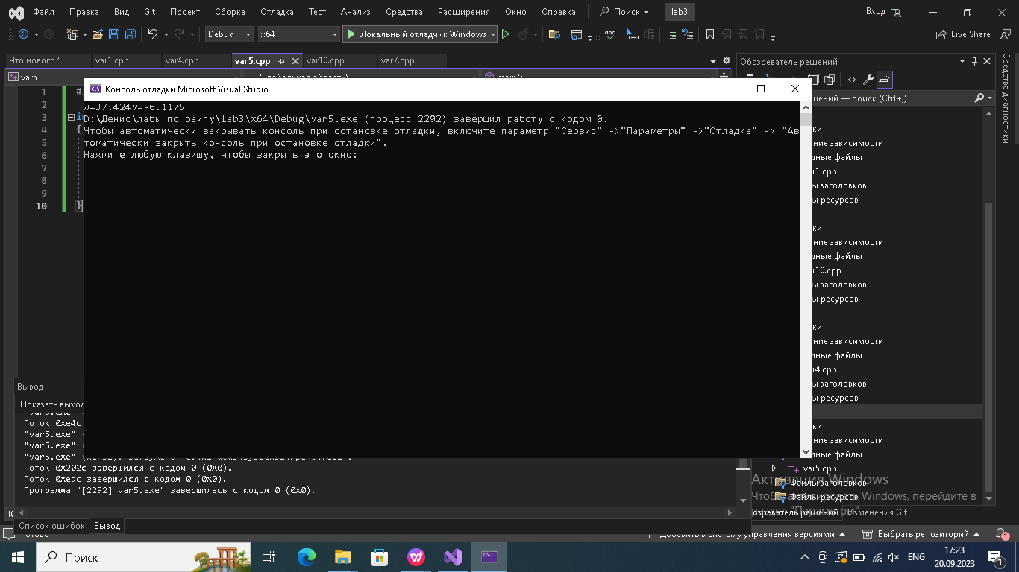

**Вариант 4**

 

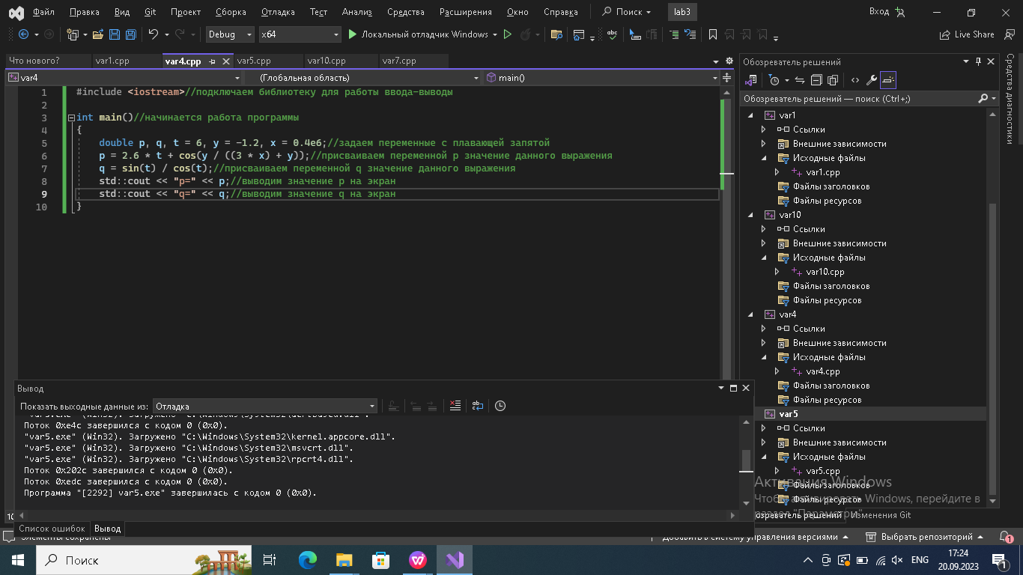

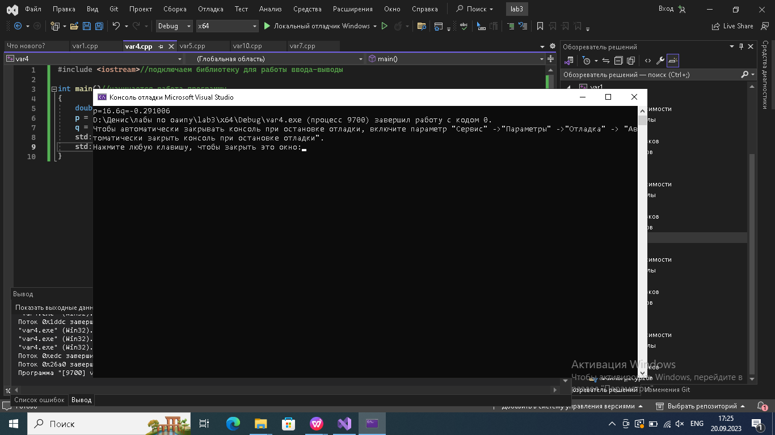

**Вариант 1**

 

